第一步确定电脑的系统是多少位的：
1、首先我们先找到“我的电脑”图标，找到之后单击右键，在下拉的选项里选择“属性”。
2、单击“属性”按钮之后会弹出如图对话框，这时我们就可以看到自己的系统是否是32位还是64位的了，如果是64位，会显示X64Edition，如果没有显示的话就证明你的电脑是32位的。
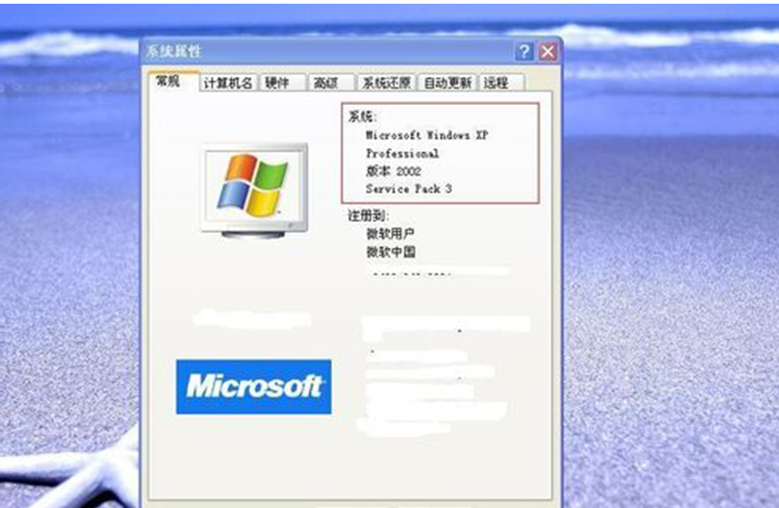
第二步：安装驱动。
打开迪文官网，上面有驱动程序下载，或者是直接向400客服QQ索要驱动。
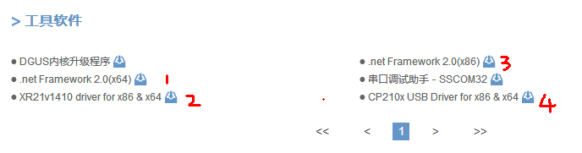
I、软件运行环境的驱动安装。
上图红色标号1和3是运行环境的驱动.Net Framework2.0，根据您对应的计算机型号选择，两者是Windows OS不同版本。一般电脑安装.Net Framework2.0 非64位即可。这个是软件打开的前提。

上图图片2和4是通信转接板用的驱动。
II、
- XR21V1410XR1410芯片USB驱动（一般C、M系列下载此驱动）

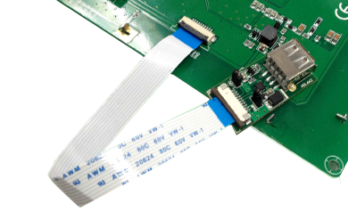
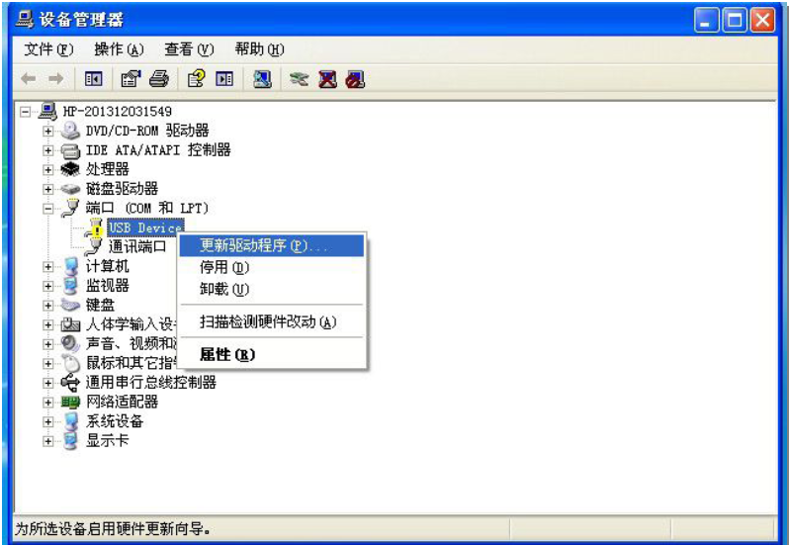
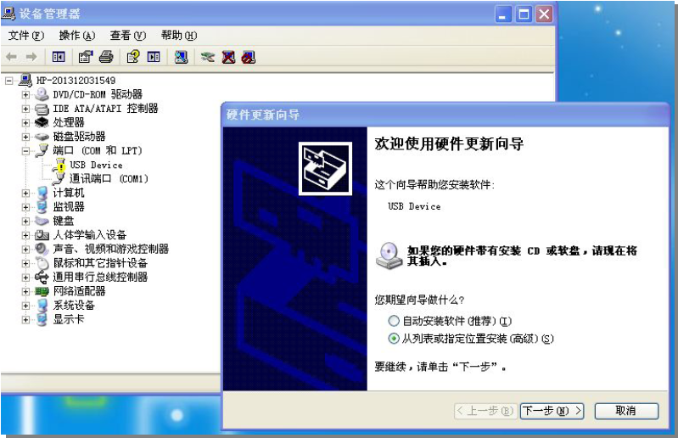
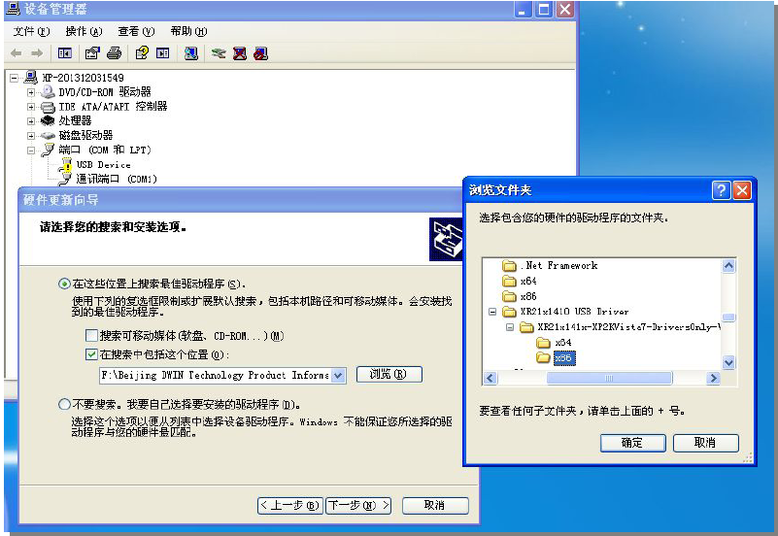

================================================================================================================================

- CP2102芯片USB驱动。CP2102芯片USB驱动（一般S、T系列下载此驱动）；

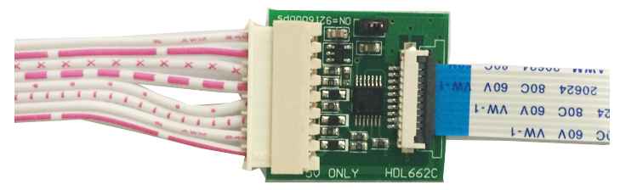
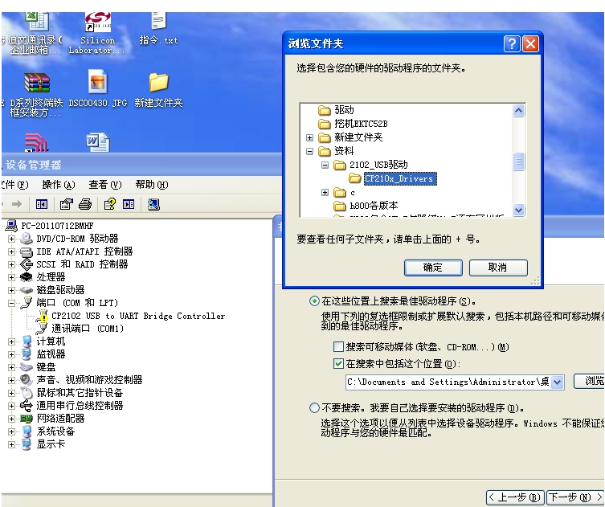
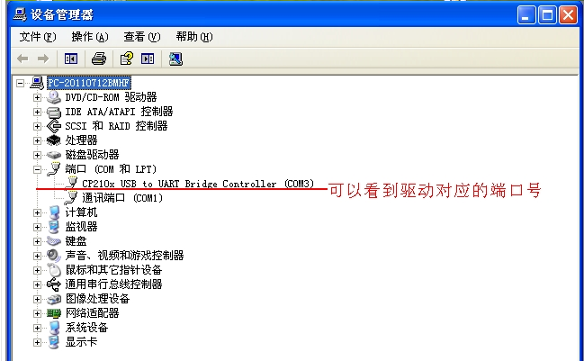

================================================================================================================================

以上两种驱动，根据您所使用的串口屏芯片型号，然后选择安装哪种驱动程序。如果不知可以两种驱动都装上。
如图所示芯片 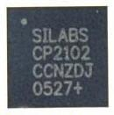 ，则选择安装CP2102芯片USB驱动即可。
如图所示芯片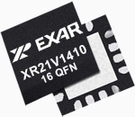，则选择安装XR1410芯片USB驱动。

